МИНИСТЕРСТВО ОБРАЗОВАНИЯ РЕСПУБЛИКИ БЕЛАРУСЬ

УЧРЕЖДЕНИЕ ОБРАЗОВАНИЯ

БелорусскиЙ государственный университет

информатики и радиоэлектроники

Инженерно-экономический факультет

Кафедра экономической информатики

Дисциплина: Системы и технологии интеллектуальной обработки данных

|  |
| --- |
|  |
|  |
|  |

Лабораторная работа №2

# «Визуализация данных в Tableau. Простые графики»

|  |  |  |
| --- | --- | --- |
| Выполнил: |  | Д. Г. Слобин  группа 772303 |
| Проверил: |  | А. А. Кунцевич |

Минск 2020

**Теоретическая часть:**

1. Для чего используется Tableu?

**Tableau –** система интерактивной аналитики, позволяющая в кратчайшие сроки проводить глубокий и разносторонний анализ больших массивов информации.

1. Для чего нужны графики и диаграммы?

Для того чтобы сделать информацию более наглядной и воспринимаемой.

**Практическая часть:**

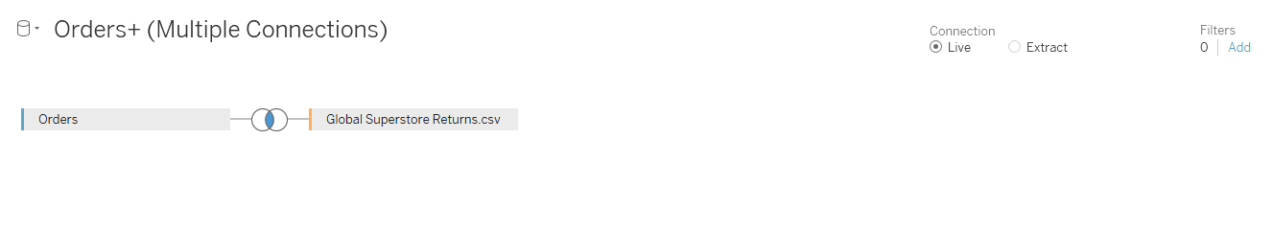

Рисунок 1 – Исходные файлы с данными

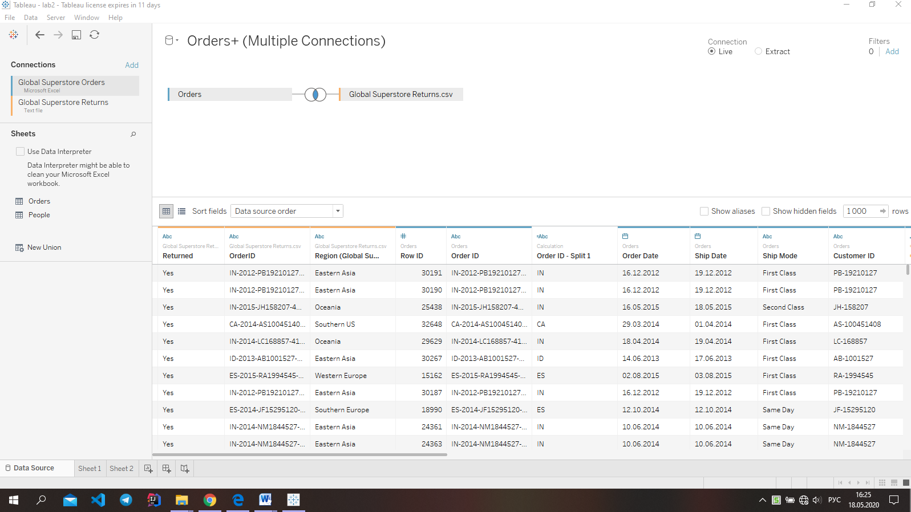

Рисунок 2 – Данные

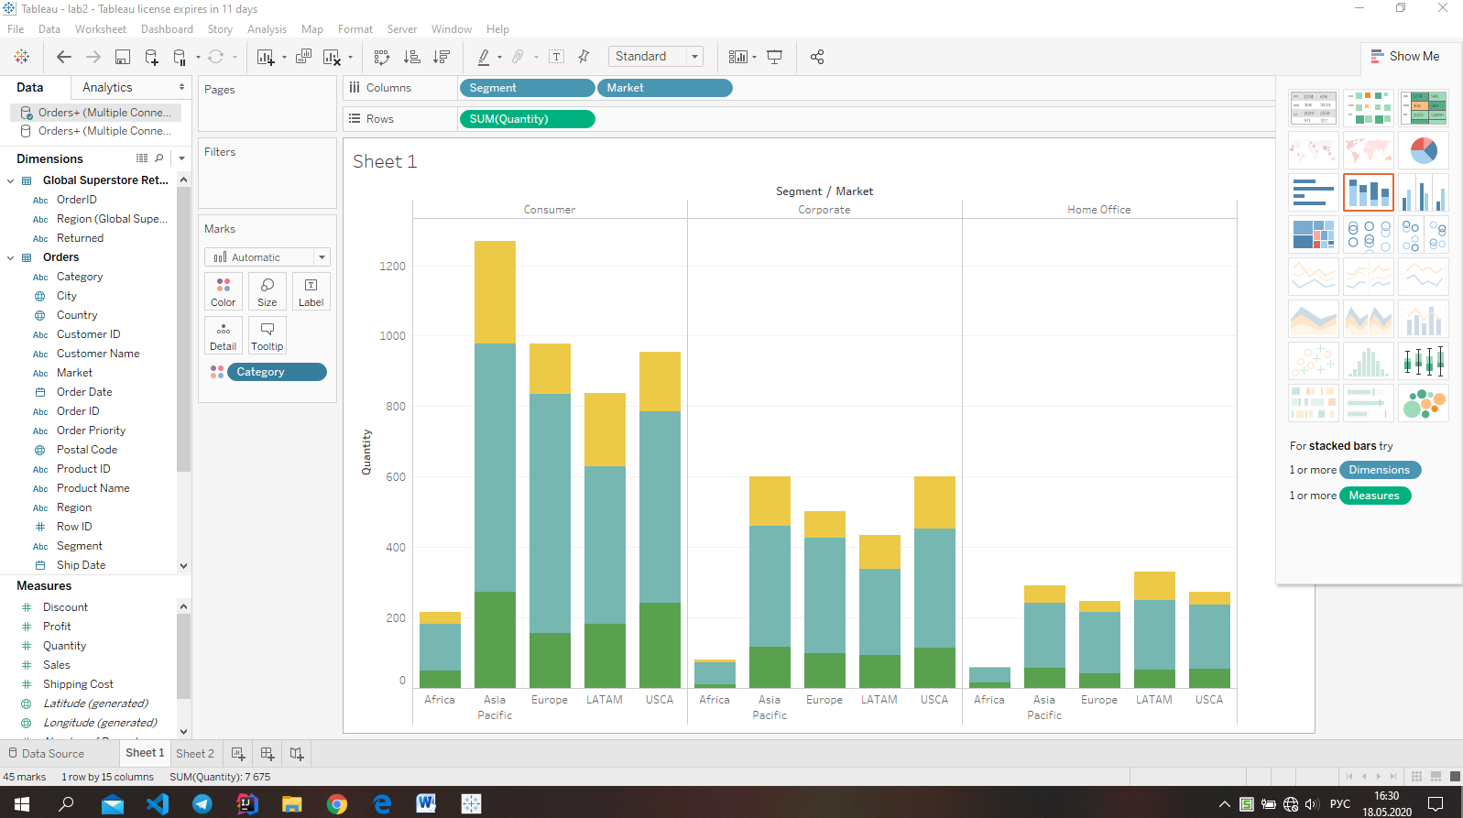

Рисунок 3 – Информация о среднем количестве продаж

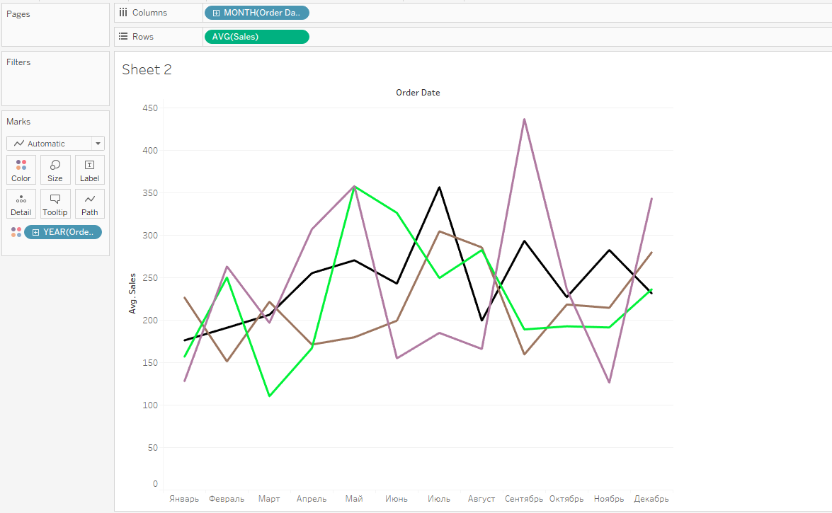

Рисунок 4 – Информация о средней сумме продаж по месяцам